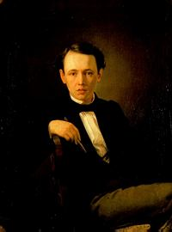
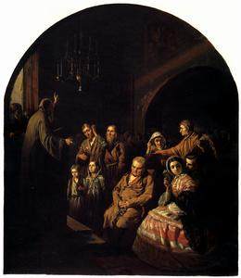
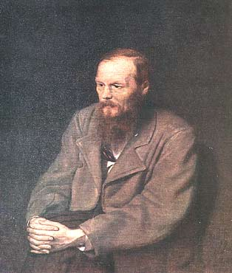
Перов Василий Григорьевич (1833-1882) - российский живописец, жанрист, портретист.
Один из организаторов Товарищества передвижников, выдающийся мастер жанровой картины и портрета.
Ранние произведения Перова проникнуты анекдотически "обличительным" настроением, мастер тщательно выписывает характеры и обстановку, стремясь к нравоучительному эффекту. Сатирическое настроение, однако же, с годами ослабевает, сменяясь драматической экспрессией либо добродушным юмором. Его картины обладают огромной силой символико-психологического обобщения и перекликаются с прозой Ф. М. Достоевского, портрет которого считается лучшим живописным изображением писателя. В поздний период мастер стремится к созданию грандиозных, обобщающих образов национальной истории.
Родился в Тобольске в семье юриста Г.К. Криденера. Перов считался незаконнорожденным, так как родители были повенчаны после его рождения. Детские годы частично провел в Арзамасе, где занимался в школе А.В.Ступина (1846-1849, с перерывами). В 1853 году поступил в московское Училище живописи и ваяния. Испытывая материальную нужду, встретил поддержку преподавателя Е.Я. Васильева. Учителями Перова были М.И.Скотти, А. Н. Мокрицкий, С.К.Зарянко, однокашником и другом - И.М. Прянишников.
Уже в раннем творчестве Перов выступил как художник социально-критической направленности. В 1858 году Большой серебряной медалью отмечена его картина "Приезд станового на следствие" (1857), затем Малую золотую медаль он получил за картину "Первый чин. Сын дьячка, произведенный в коллежские регистраторы" (1860, местонахождение неизвестно). Первые произведения Перова имели большой успех на выставках.
За картину "Проповедь в селе" (1861) автор удостоился Большой золотой медали и права на заграничную командировку. В 1862 году он выставил в Обществе поощрения художников в Петербурге "Сельский крестный ход на Пасхе" (1861), но полотно было удалено с выставки с запрещением предавать его известности. Бездуховность церковных пастырей, темнота, невежество и безверие народа - содержание этого произведения, по силе обличения не знающего себе равных в предшествующей русской живописи.
К этому времени художественный язык Перова освобождается от ученических оков, и можно говорить о новизне его выразительных средств. Различные элементы картины подчинились задаче реалистического отражения глубоко осмысленной жизненной ситуации. В 1862 году было завершено "Чаепитие в Мытищах близ Москвы" - еще один яркий образец критического реализма.
Выехав за границу, художник обосновался в Париже. Здесь написаны "Парижские тряпичники" (1864), "Шарманщик" (1863), "Савояр" (1864), "Продавец Песенников". Однако, Перов не видел для себя пользы работать во Франции и просил позволения досрочно вернуться на родину. Он получил разрешение продолжить пенсионерский срок в России и в 1864 году приехал в Москву.
Творчество Перова второй половины 1860-х годов разнообразно по тематике. По-прежнему заключая в себе социально-обличительное содержание, оно приобрело и лирические ноты. В этот период написаны многие выдающиеся произведения художника: "Проводы покойника" (1865), "Приезд гувернантки в купеческий дом", "Тройка"(обе 1866), "Утопленница" (1867), "Последний кабак у заставы" (1868).
Зрелый мастер бытового жанра и глубокий психолог, Перов выступает в ряде случаев и как тонкий пейзажист и как автор выдающихся портретов - А.Н. Островского (1871, ГТГ), Ф.М. Достоевского (1872) и др. На рубеже 1860-1870-х годов Перов стал одним из инициаторов и активных деятелей Товарищества передвижных художественных выставок.
С 1871 года до конца жизни он преподавал в московском Училище живописи и ваяния. В 1870-е годы бытовой жанр Перова приобрел новое направление. Теперь художника особенно привлекали социальные и психологические типы людей ("Странник", 1870; "Птицелов", 1870; "Охотники на привале", 1871). В 1876 году была закончена также картина "Монастырская трапеза", начатая еще в 1860-е годы. Несколько лет художник работал над историческим полотном "Суд Пугачева" (1879).
Вклад Перова в искусство середины XIX века чрезвычайно весом. В его произведениях ярко проявились особенности русского критического реализма этой поры

